***Сохранить зрение за компьютером***



Рекомендуется проводить перед компьютером не более 6 часов, а детям – до 3 часов. Но не всегда это возможно. Поэтому при постоянной работе за компьютером часто появляются такие проблемы:

* компьютерный зрительный синдром приводит к тому, что буквы расплываются,
* появляется жжение, глаза краснеют;
* при астенопии возникает резь в глазах, слезотечение;
* синдром сухого глаза сопровождается болью, зудом, ощущением песка в глазах.

Чтобы этого избежать, нужно знать правила работы за компьютером. **Самое главное** – это расстояние до монитора. Экран должен быть немного ниже уровня глаз, расположен на расстоянии вытянутой руки. Сидеть нужно ровно, желательно кресло с анатомической спинкой. Нельзя напрягать шею или руки, это нарушает кровообращение.

При длительной работе за компьютером очень важно каждые 30-40 минут делать перерывы, выполняя гимнастику для глаз или глядя в окно. А при взгляде на монитор необходимо регулярно моргать, это помогает избежать сухости. Чтобы нейтрализовать вредное излучение от экрана, рекомендуется пользоваться специальными очками или линзами.

Наш адрес:

662850,

Красноярский край, Каратузский район,

с.Каратузское,

ул. Колхозная, д. 95

тел. 8(39137)2-24-30

КРАЕВОЕ ГОСУДАРСТВЕННОЕ БЮДЖЕТНОЕ УЧРЕЖДЕНИЕ СОЦИАЛЬНОГООБСЛУЖИВАНИЯ "КОМПЛЕКСНЫЙ ЦЕНТР СОЦИАЛЬНОГО ОБСЛУЖИВАНИЯ НАСЕЛЕНИЯ "КАРАТУЗСКИЙ"

БЕРЕГИТЕ СВОЕ ЗРЕНИЕ!

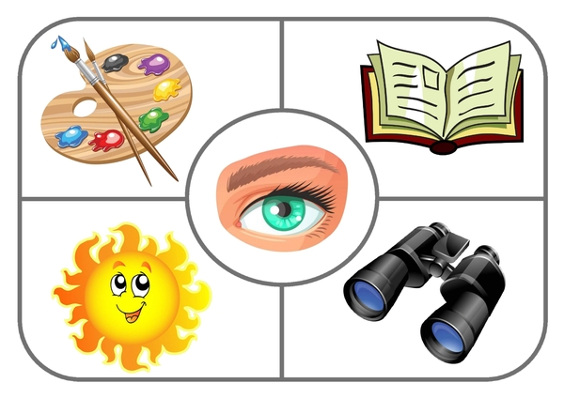

с.Каратузское 2024 г.

С возрастом зрение портится у всех, но в современном обществе [**близорукость**](https://oculus48.ru/diseases/blizorukost/) – одна из самых распространенных проблем. Чтобы избежать раннего ухудшения зрения, нужно соблюдать несколько несложных правил:

* **Защищать глаза** от ультрафиолетового излучения и прямого попадания света, иначе можно повредить сетчатку. Для этого желательно использовать темные очки.
* **Следить за освещением** рабочего места и не читать в темноте. Снижать яркость экранасмартфона и монитора компьютера. Особенно это важно, когда в помещении темно – резкий контраст яркости, это создает большую нагрузку на глаза.
* **Чаще гулять**. Это позволяет расслабить глаза, обеспечивает головной мозг кислородом. Особенно полезно гулять в тех местах, где много зелени.
* **Посещать офтальмолога** минимум раз в год, даже если нет проблем со зрением. Любые, даже незначительные, проблемы со зрением надо корректировать- носить очки или линзы.
* **Заботиться о достаточном поступлении витаминов** в организм. Особенно важны для зрения витамин А, Е, С. При недостатке витаминов в рационе нужно принимать поливитаминные препараты.



***Правильный просмотр телевизора***

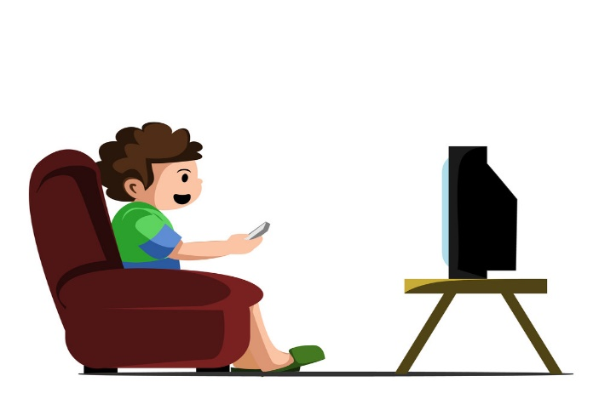

Телевизор стал самым популярным способом отдыха. Но он тоже создает значительную нагрузку на зрение. Есть несколько правил, которые важны как для детей, так и для взрослых:

* сидеть нужно перед экраном, а не сбоку;
* расстояние должно быть не менее 2 м;
* нельзя смотреть телевизор в темноте;
* глаза должны путешествовать по всему экрану, не стоит фиксировать их на одной точке;
* периодически нужно менять позу, вставать и давать глазам отдохнуть.